國 立 成功 大 學

資訊工程系

類神經網路

**期 末 專 題 報 告**

中文數字辨識系統

## Chinese Number Recognition System

學生：徐聖瑋 F74962147

指導：簡仁宗 教授

**中 華 民 國 一 百 年 一 月**

目 錄

一、導論 2

**1.1 簡介** 2

二、開發系統簡述 2

**2.1 開發工具** 2

**2.2 程式使用流程介紹** 3

**2.3程式功能說明** 4

**2.4 程式架構** 4

三、執行畫面 5

**3.1 執行畫面** 5

四、心得 6

# 一、導論

## **1.1 簡介**

中文數字辨識系統係由課堂中所介紹，同時也為類神經網路學們當中一個重要演算法的實作練習－Back-Propagation 演算法的實作。採用Multilayer 模型，共有三層。第一層 Input Layer 為8*8 的像素點，維度 64。 Output Layer則是維度10，目的在於辨別出中文的：”一”、”二”、 ”三”、 ”四”、 ”五”、 ”六”、 ”七”、 ”八”、 ”九”、 ”十”。

# 二、開發系統簡述

## **2.1 開發工具**

程式語言:JAVA

NetBeans IDE

Notepade++ 測試資料製作

## **2.2 程式使用流程介紹**

程式開始

使用者介面

是

在面板當中輸入中文數字

系統從訓練過的網路判斷

如果有相符的結果，則顯示在答案面板

是否繼續？

是

程式結束

*（圖2：系統使用之流程簡介）*

## **2.3程式功能說明**

**產生測試資料GenerateDataFromTXT.java**

產生測試資料係由將自行製作的測試資料，轉換成JAVA當中的設計過的資料結構。

測試資料的製作，是透過Notepad++以 8*8 的文字面板上，標上對應的中文字，如下：

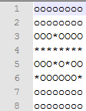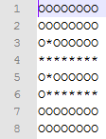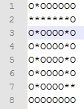

上兩張圖表示”六”以及”七”、”九”。空白處會加上英文字母”O”的緣故是在做測試資料時，因為空格往往會與”\t”鍵搞混，且表現在螢幕上都是空白。因此時常造成訓練資料不準確。課本當中有提到，訓練資料必須要準確，因為這正是類神經網路系統學習的重要依據。因此加上”O”可以簡單看出哪裡是空白。而”*”的部分便表示像素點。

事實上，原本系統的設計，是想要透過 128*128的PNG圖檔當作訓練資料的Input(GenerateDataFromPNG.java)。不僅僅測試資料做好了，連類似小畫家的手寫版也寫好(DrawPictures.java)。但是因為1.128*128的測試資料訓練速度慢，且因為測試資料都是自行製作，所以沒有大量的訓練資料，會造成判斷結果不準確。2.二來是因為無法再使用者介面端，快速將視窗當中的手繪圖形擷取而轉換成Input，因此暫時停止，改以文字介面製作測試資料。

**訓練測試資料TrainData.java**

正如教科書作者Haykin所說：「類神經網路不僅僅是一門科學，更是藝術。」訓練的過程，設定不同的參數，將會影響訓練所需的時間以及準確度。目前系統當中所設的參數並不是最好，但這是經過許多次的測試暫時訂定版。

或許未來便如同Haykin所說，是一門藝術。

**中文數字辨識GUITest.java**

如同前方使用者流程圖所示。

# 三、執行畫面

## **3.1 執行畫面**

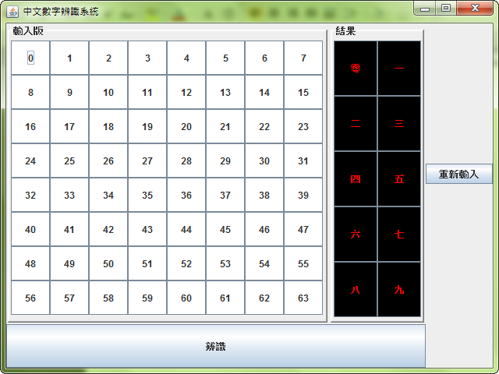

*（圖4：使用者前端初始畫面）*

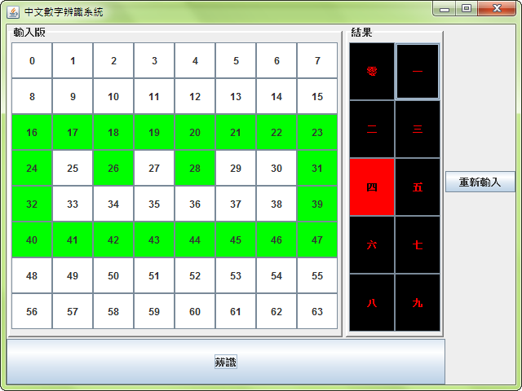

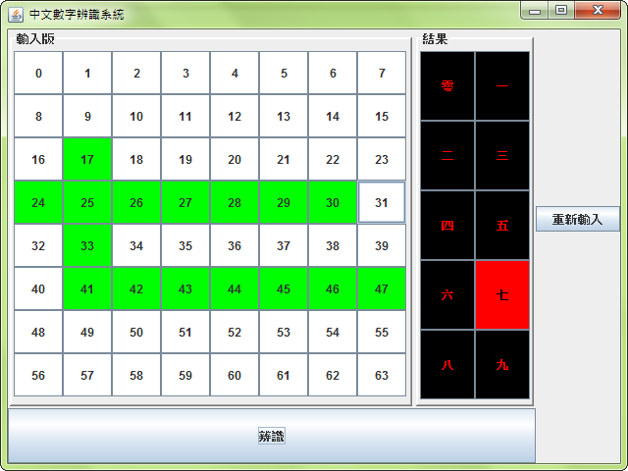

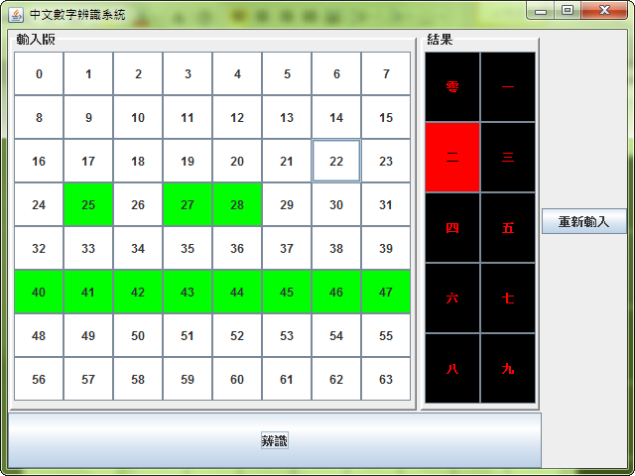

*（圖12：使用者複數選取不同音樂特性所得之不同結果）*

# 四、心得

學期中的期末專題Proposal當中提到，預計用課堂所學的理論修改一個以隱馬可夫模型的中文分詞OpenSource的系統。但是該系統係為一個已發展多年之中國科學研究院成果，不僅僅程式碼數量龐大，且該分詞系統的字典檔是經過雜湊從C語言產生的表格轉換為JAVA的資料結構。因此單單是在字典的解譯上便已付出些許時間，遑論修改具大的模型。

後來繳交Proposal的同一堂課，課上進度正好上到Multilayer Perceptrons，也就是老師上課當中不斷強調的：「學類神經網路，以Back-Propogagtion 演算法最為重要。」同時，接近期末的最後幾個禮拜，老師也強調期末專題希望能夠與課本相關性越大越好。

於是在時間的壓力之下，加上先前Survey不夠廣，因此期末決定大改方向，實作一個中文數字辨識系統。

實作的過程中，參考SourceForge社群(<http://sourceforge.net/projects/backprop1/>)的一個OpenSource專案，全部重新改寫，並且自行製作測試資料。過程中，經常與課本理論的公式相互對照，受益良多。

儘管在學期末，各個科目皆有期末報告、作業要繳交。但是在製作此一課程的期末專案仍然是樂此不疲。因為過程是如此的有趣彷彿玩遊戲一般。

最後一個重點是，所有的程式皆已上傳到成功大學的Ftp上，如果有任何需要，請至網路下載。

網址：<http://myweb.ncku.edu.tw/~f7496214/NeuralNetworkFinalProject.zip>

如果有任何疑問，請Email至： [bikewheat@gmail.com](mailto:bikewheat@gmail.com)

謝謝您！:)